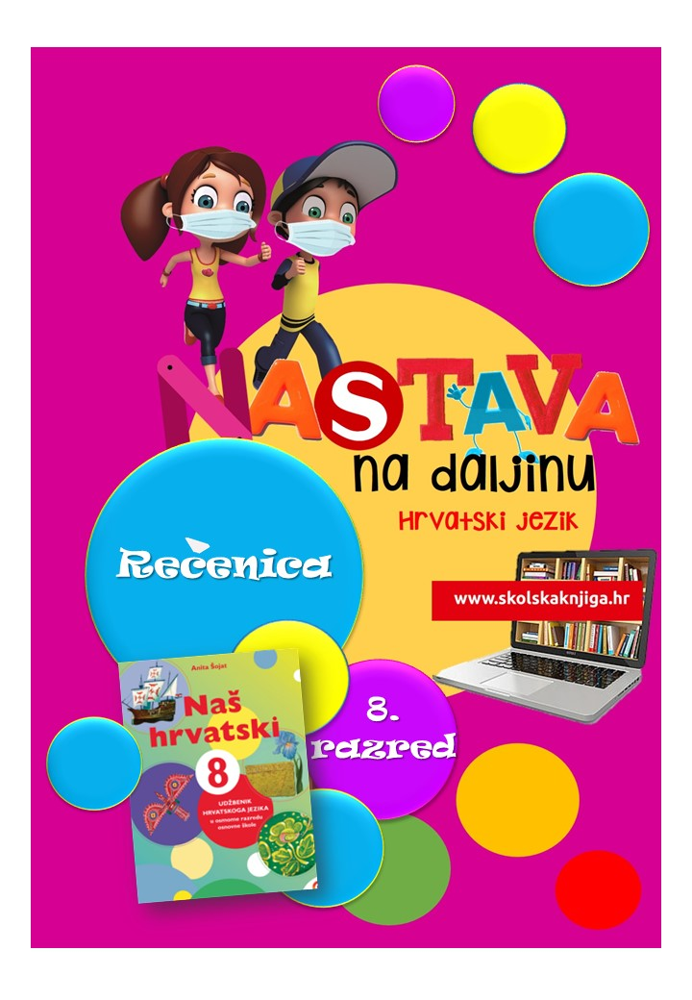

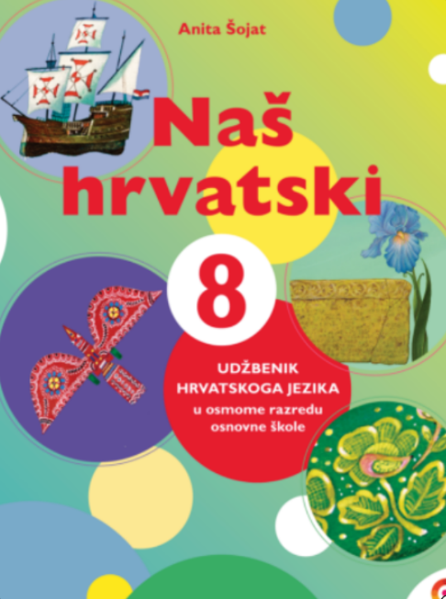
PODRUČJE PREDMETA
Hrvatski jezik i komunikacija

Rečenica - uvod

VRIJEME OSTVARIVANJA:
BROJ SATI NASTAVE: 2

Anita Šojat, Naš hrvatski 8

Materijal za nastavu na daljinu pripremila
Daniela Maršalek

NAPOMENA UČENIKU
U ovome ćeš tjednu početi proučavati rečenice. Učenje i rješavanje zadataka možeš organizirati kad ti najviše odgovara. Važno je da poštuješ rok za slanje završenih zadataka učiteljici/učitelju.

e-sfera
https://www.e-sfera.hr/dodatni-digitalni-sadrzaji/7d05122a-d239-4fca-92d6-19dbf9d464e9/

ODGOJNO-OBRAZOVNI ISHODI
Nakon rada na ovoj udžbeničkoj jedinici moći ćeš:
– prepoznati rečenice prema priopćajnoj svrsi
– objasniti što je rečenica i navoditi primjere rečenica prema priopćajnoj svrsi
– objasniti vrste rečenica prema izrečenosti subjekta i navoditi primjere
– objasniti neoglagoljenu rečenicu i navoditi primjere.

REZULTATI UČENJA
Udžbeničku jedinicu svladao/svladala si ako na kraju svih aktivnosti pošalješ učiteljici/učitelju na dogovoreno virtualno mjesto
- fotografiju umne mape iz 3. aktivnosti.
Rok za slanje:

OPIS AKTIVNOSTI
- aktivnost – Prisjeti se…
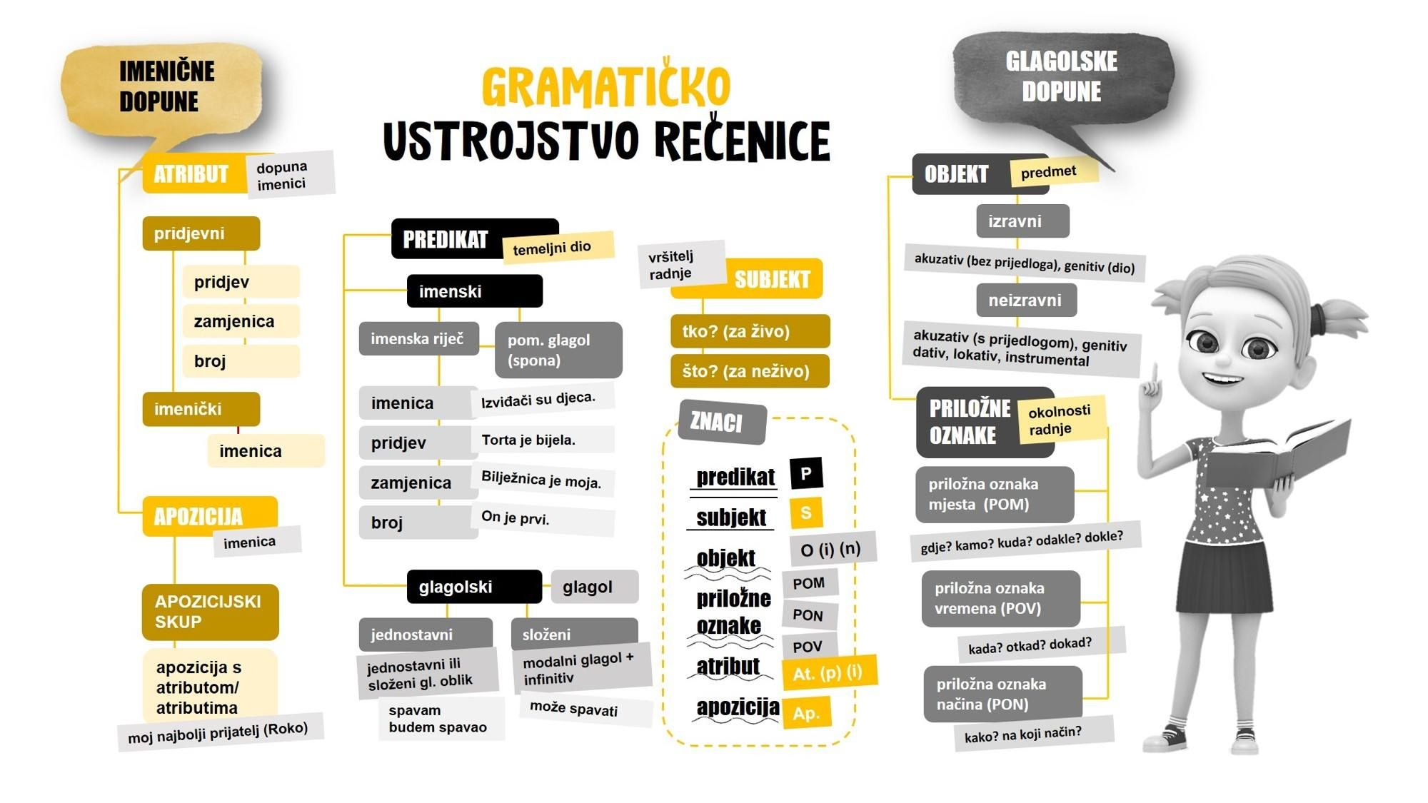
Da bi ostvarila svoju osnovnu zadaću – prenijela potpunu obavijest, rečenica i njezini dijelovi se nadopunjuju. Prisjeti se rečeničnih dijelova i njihove uloge u rečenici. Može ti pomoći ilustrirani prikaz.

- aktivnost - Rečenica
U udžbeniku Naš hrvatski 8 (str. 8., 9. i 10.) prouči tekst o rečenici i u obliku natuknica u bilježnicu napiši odgovore na sljedeća pitanja:

Što je rečenica?
Kakve rečenice mogu biti prema priopćajnoj svrsi? Navedi primjere.
Kakve rečenice mogu biti prema izrečenosti subjekta? Navedi primjere.
Kakva je neoglagoljena rečenica? Navedi primjere.

3. aktivnost – Rečenica u umnoj mapi

Na temelju bilježaka iz prethodnoga zadatka napravi umnu mapu u čijem je središtu pojam REČENICA. Pojmove i rezultate rada iz prethodne aktivnosti organiziraj da budu pregledni i jasni. Neka tvoj prikaz bude maštovit i kreativan te ilustriran. Fotografiju umne mape pošalji učiteljici/učitelju na dogovoreno virtualno mjesto.

REČENICA
4. aktivnost – Provjeri što znaš
U radnoj bilježnici, koristeći se umnom mapom koju si izradila/izradio u prethodnoj aktivnosti, riješi 1. i 5. zadatak. Ostale zadatke, kao i ostatak teksta udžbeničke jedinice, nastavit ćemo rješavati i proučavati sljedeći tjedan

Udžbeničku jedinicu svladao/svladala si ako na kraju svih aktivnosti pošalješ učiteljici/učitelju na dogovoreno virtualno mjesto
- fotografiju umne mape iz 3. aktivnosti.

